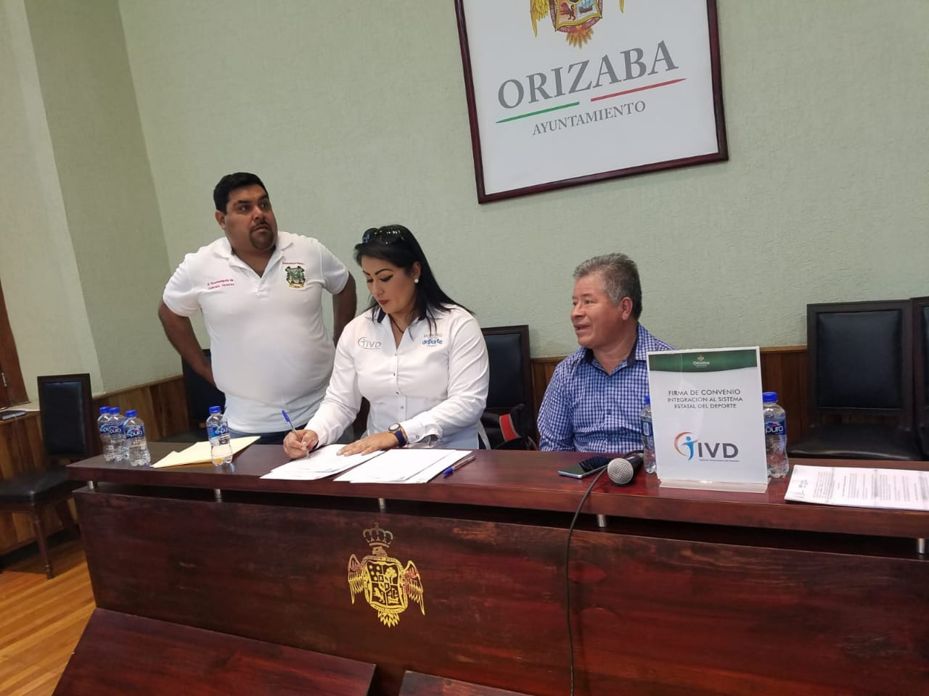
Martes 6 de febrero. Firma de convenio integral al sistema estatal del deporte, con la licenciada María de los Ángeles Ortiz Hernández en compañía del Presidente Municipal Aldegundo Vela López en la ciudad de Orizaba.

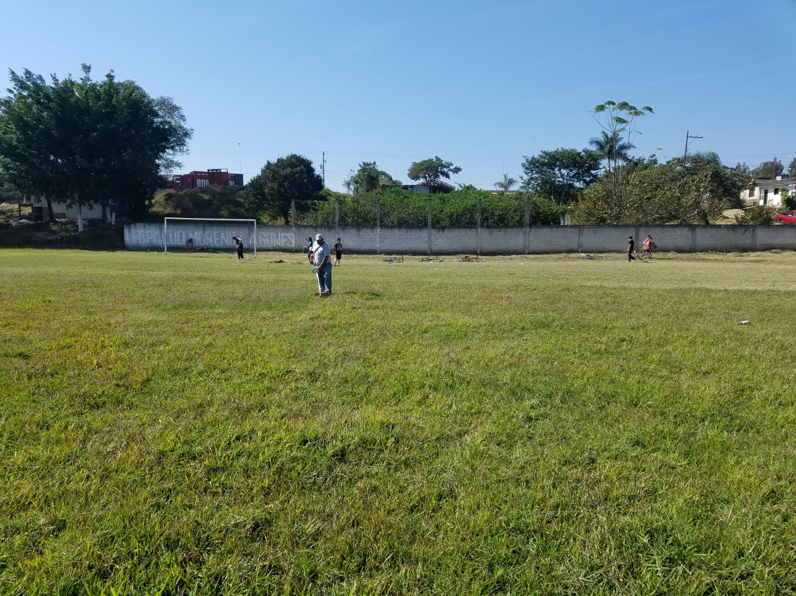
Martes 20 de febrero. Se realizó mantenimiento de chapeo al campo deportivo en la localidad de tlaltetela, junto con los futbolistas y beisbolistas pertenecientes a esta localidad, con la finalidad de fomentar el deporte.

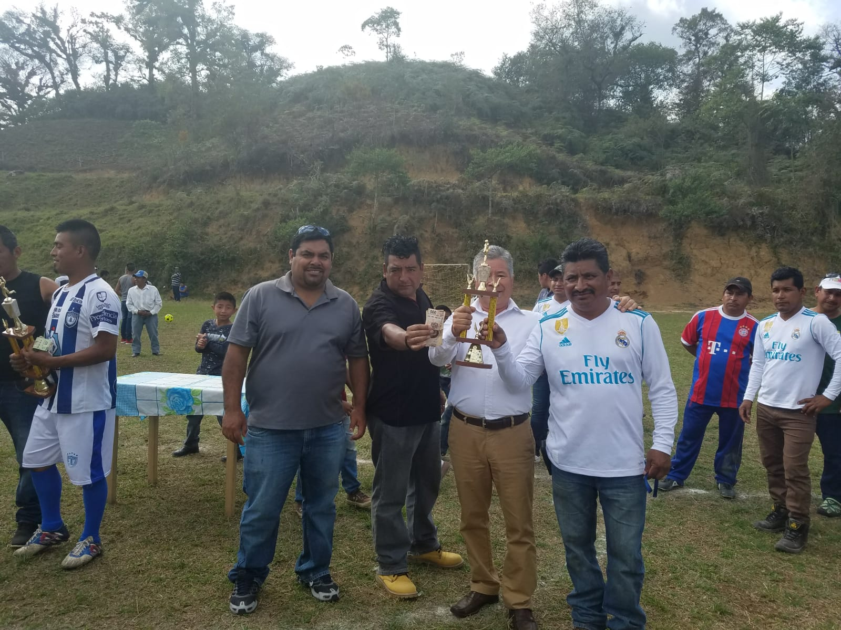
Domingo 25 de febrero. Se llevó a cabo la entrega de un trofeo, en la final de futbol en la localidad de Axocupan. En compañía de nuestro presidente Aldegundo Vela López, futbolistas de diversas comunidades, y aficionados al futbol.

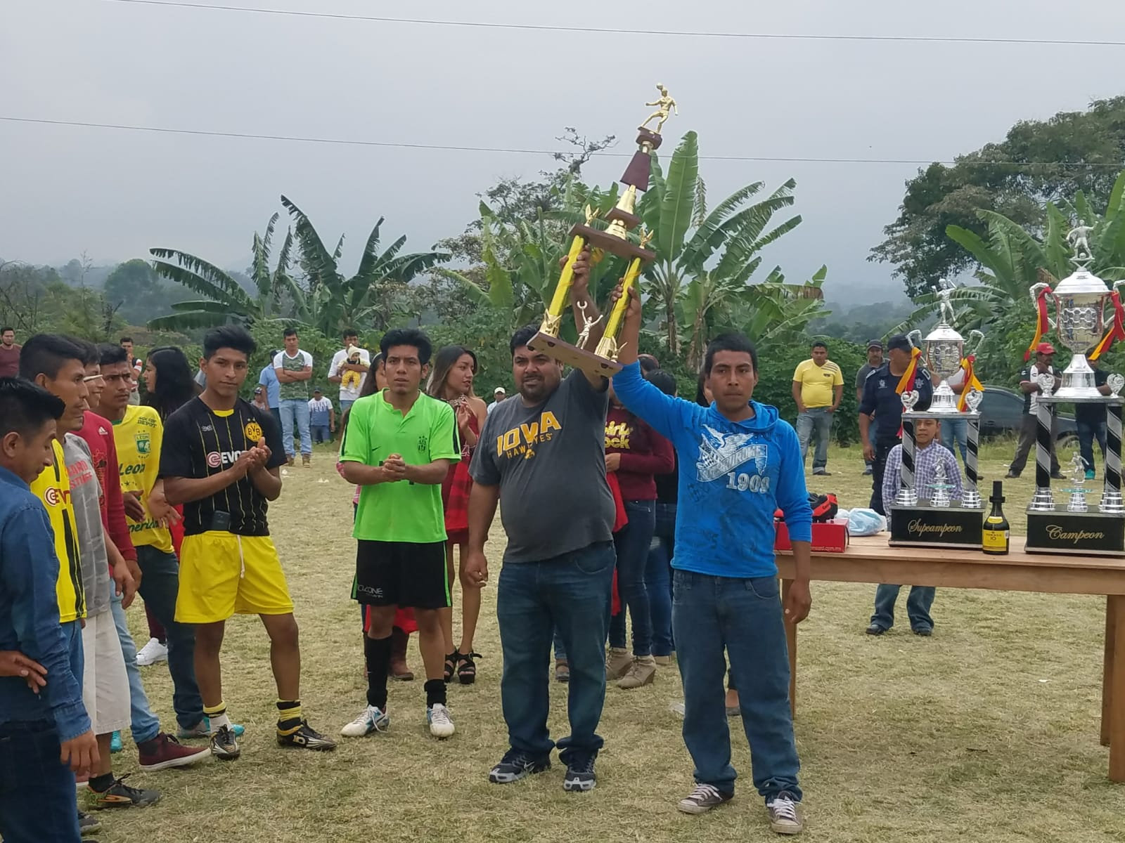
Entrega de trofeo a la comunidad de Rincón Toningo.

